Wystawa 7 Nowych Cudów Polski w Poznaniu. Najpiękniejsze polskie zakątki na fotografiach
Pięć miast, szesnastu kandydatów i siedem nowych cudów Polski to zapowiedź plebiscytu organizowanego przez National Geographic Traveler. W dniach 23 - 29 sierpnia br. w Poznań City Center będzie można podziwiać wystawę zdjęć przedstawiających nagrodzone w ubiegłych latach zakątki Polski.

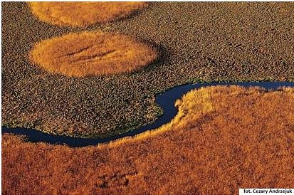
Wystawa prezentująca miejsca nagrodzone w trzech poprzednich edycjach konkursu zostanie zaprezentowana w galerii Poznań City Center (ul. Stanisława Matyi 2). Zdjęcia przedstawiające 21 zakątków nagrodzonych przez Travelera będzie można oglądać od 23 do 29 sierpnia. Są wśród nich takie miejsca jak Rudawy Śląskie, jezioro Jeziorak, Zamek Piastów Śląskich w Brzegu czy Muzeum Piernika w Toruniu. Wystawa znajdować się będzie na poziomie I – pomiędzy sklepem H&M a Piekarnią Natura. Wstęp jest bezpłatny. Tegoroczna czwarta edycja wakacyjnego plebiscytu „7 nowych cudów Polski” Travelera ma za zadanie promocję ciekawych, ale wciąż niewystarczająco znanych zakątków Polski. Przez cały rok redaktorzy magazynu szukają wyjątkowych miejsc, charakteryzujących się niebanalnością. Na mapie ich podróży znajdują się nowo powstałe zakątki, ale również te w które tchnięto drugie życie. Spośród nominacji czytelnicy Travelera głosują na te, które zasługują na miano nowego cudu Polski. W tym roku nowością jest możliwość oddawania głosów na swoich faworytów za pośrednictwem Internetu. Głosowanie w plebiscycie "7 nowych cudów Polski” właśnie trwa. Do 26 września na stronie www.7cudow.national-geographic.pl można wybierać najpiękniejsze miejsca w Polsce. Na głosujących jak co roku czekają atrakcyjne nagrody: wypożyczenie Fiata Freemont, prenumerata Travelera i zestawy dla biegaczy iFitness.
Więcej informacji udziela:
Norbert Fijałkowski
Dyrektor Centrum Poznań City Center
ECE Projektmanagement Polska
e-mail: Norbert.fijalkowski@ece.com

